1. 渲染视频的格式有所不同，渲染后会生成文件，导出文件可以再放进如pr中剪辑。AE中的一般渲染格式都比较古早，而现今主流的格式H264格式可通过在合成栏中选择添加到AME渲染队列中去，然后选择H264进行渲染。码率通常是10到15就够了。

如图：

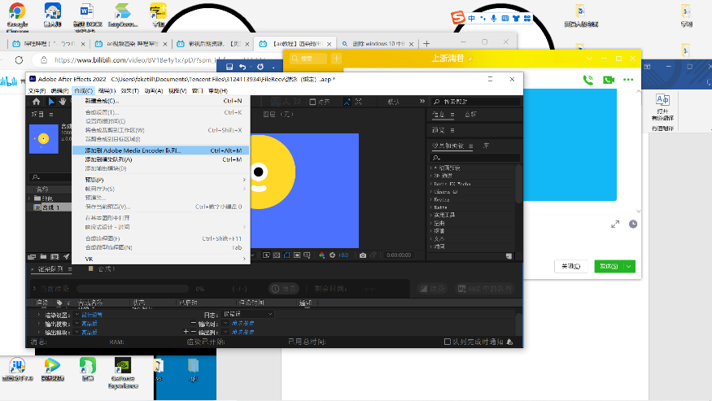

2.安装 adobe encode后，选择png序列格式导出。导出序列帧的方式在大工序中很常用。